Redis

数据库分为关系型数据库和NoSQL(非关系型数据库)。

NoSQL主要分为4大类：

键值(key-value)存储数据库。 Redis

文档型数据库(文档型数据库可以看作是键值数据库的升级版)。 MongoDb

哨兵， 当切换的时候会存在延迟1到2秒

Redis 拥有对数据的可扩展性和高可用性

扩展性分为2中， 水平扩展和垂直扩展

水平， 往原有的集群中增加新的机器

垂直， 给现有的机器增加内存

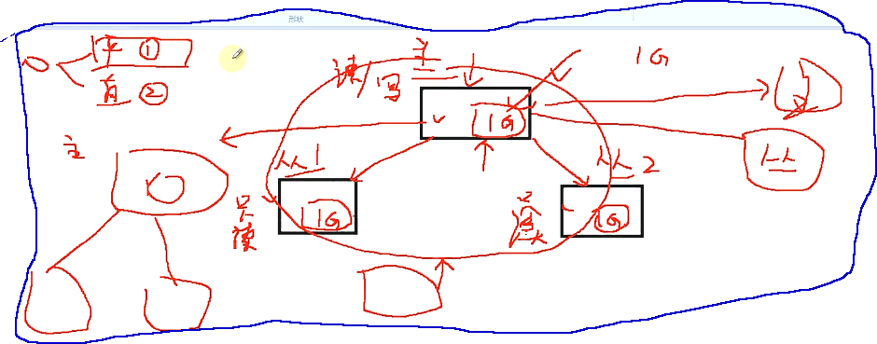

高可用性， 当当前的主节点挂了之后，把从节点移到其他的主节点， 继续用。

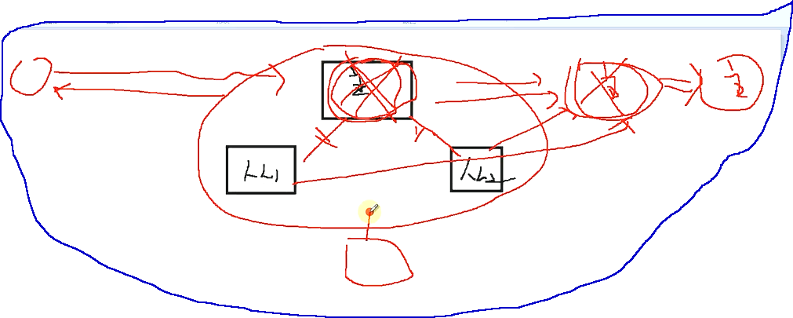

Redis 做持久化， 提供了两种机制

RDB: 周期性的把内存中的数据同步到硬盘上

AOF: 只要执行写操作，他就会把持久化操作写到日志中。 如果掉电， 要恢复， 直接可以从日 志中恢复的。

Redis 3中面对互联网的集群方

主从， 哨兵，集群

Redis 和 MemoryCache的区别

Redis， 多实例， 串行， 群狼战猛虎

MemoryCache， 并行

缓存的目的是给关系型数据库降压

启动redis 服务

/usr/local/redis/bin/redis-server /usr/local/redis/etc/redis.conf

打开redis的客户端， 操作redis

/usr/local/redis/bin/redis-cli

List的 构造有2中形式， 队列和栈

Lpush 构造的是栈， Rpush构造的是队列

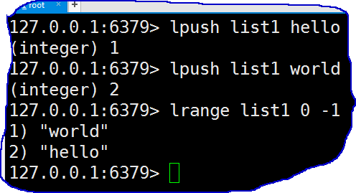

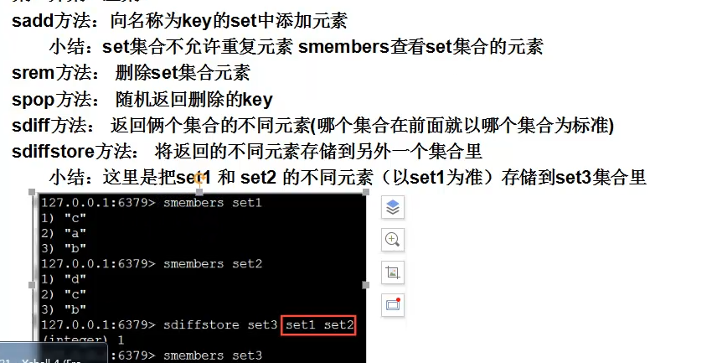

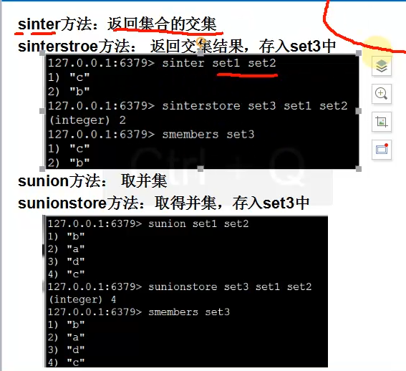

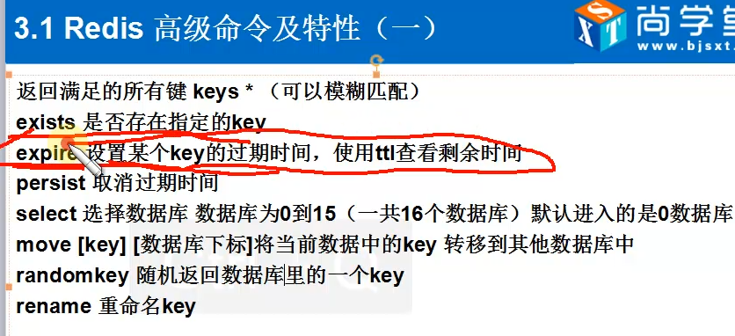

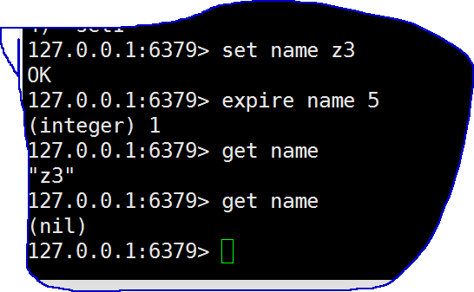

Redis 中有16个数据库， 之前因为没有集群的设计， 所以是用来为了安全的目的做备份。 现在的话， 是不同的数据库来存不同类型的数据

16个数据库的划分， 是逻辑层的划分， 并不是物理层面的划分， do you understand?

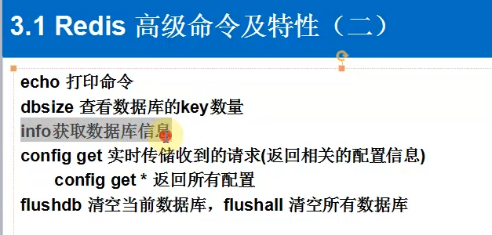

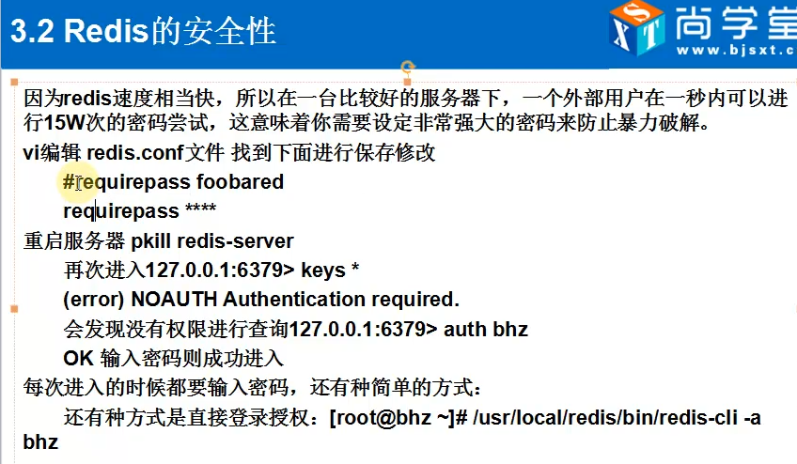

克隆后的虚拟机， 要重新生成mac地址的， 一定要记得

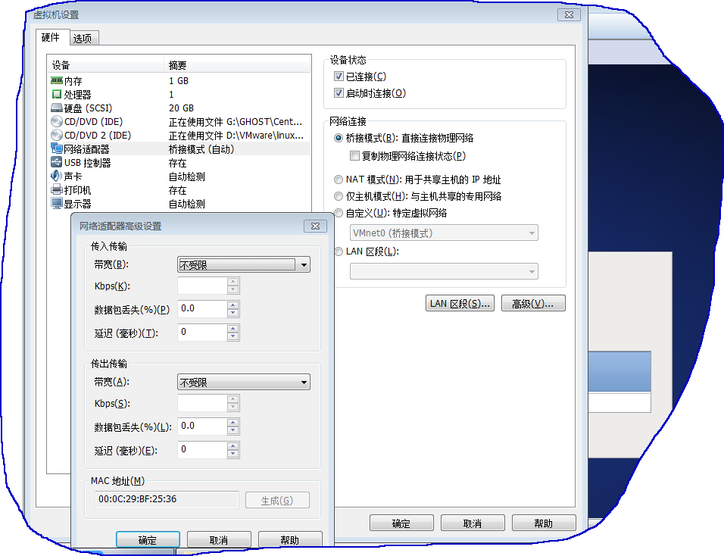

copy一个目录到远程的某个linux的目录下

clipboard.png

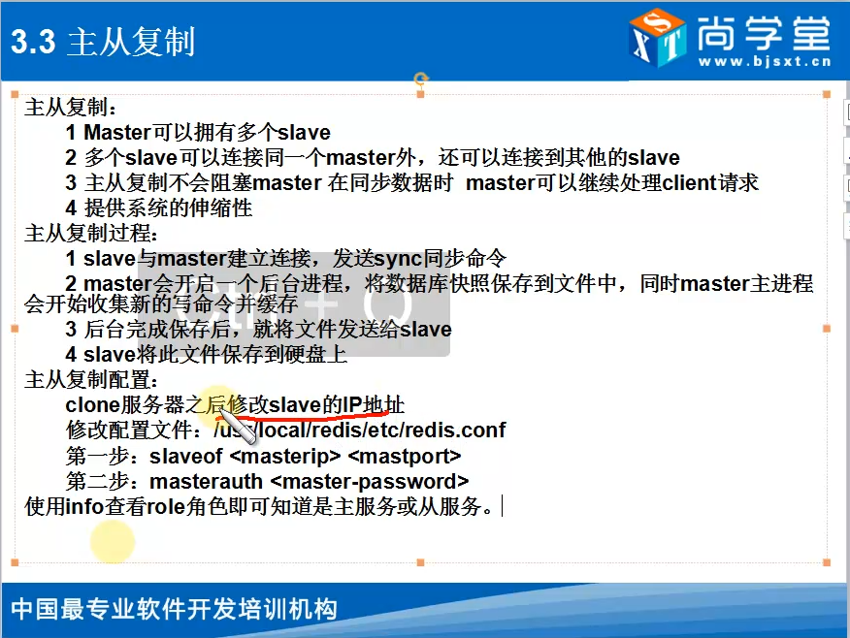

主从复制的集群方式

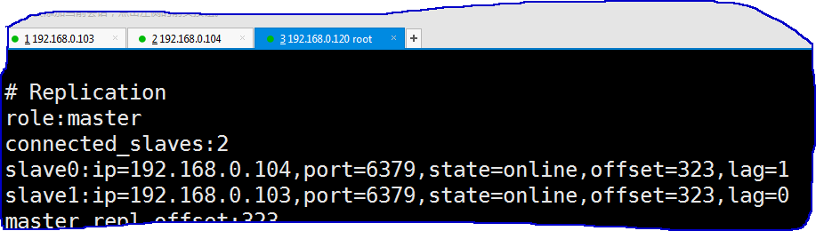

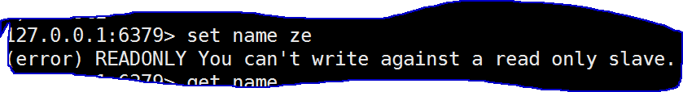

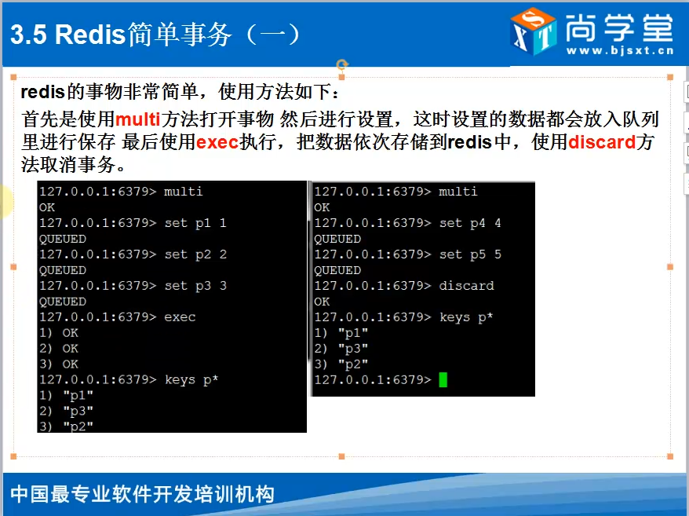

REDIS的事物不满足 ACID的。。。。。。。。。。。。。。。。。。。。。。

开启AOF之后， RDB 会自动失效

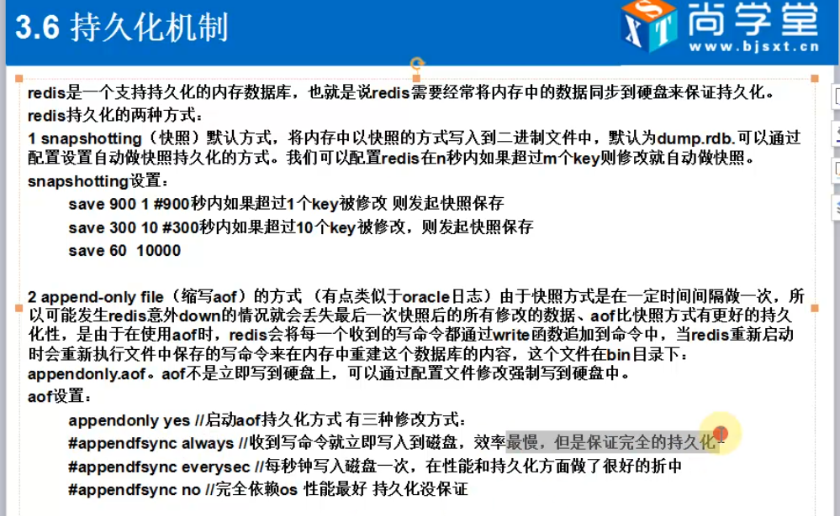

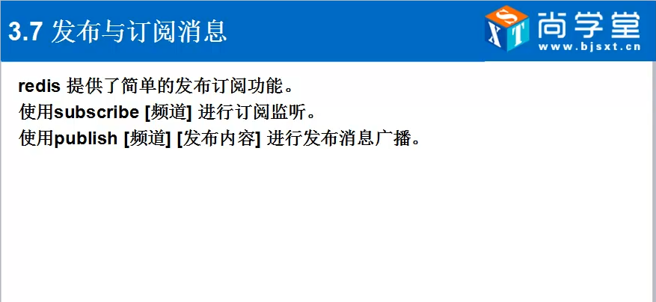

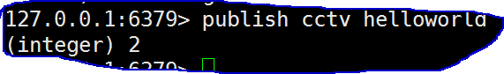

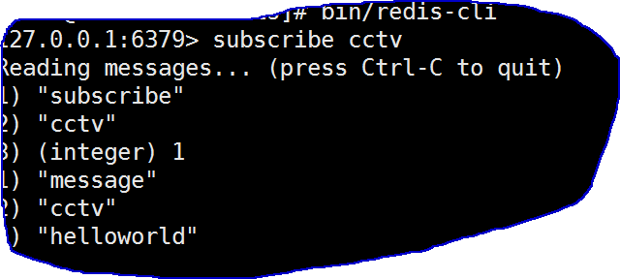

Redis 集群

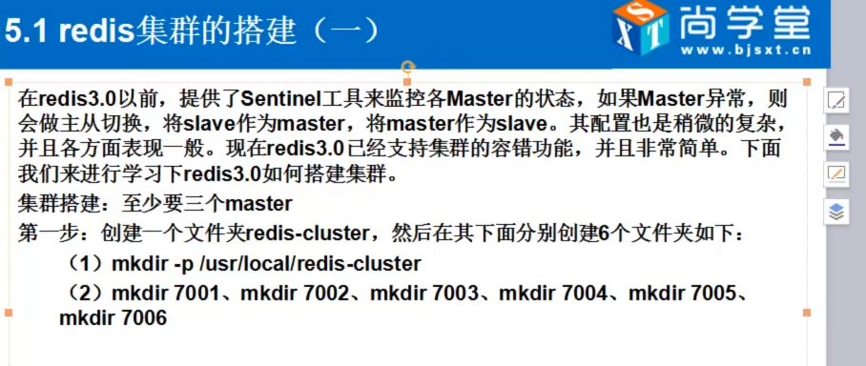

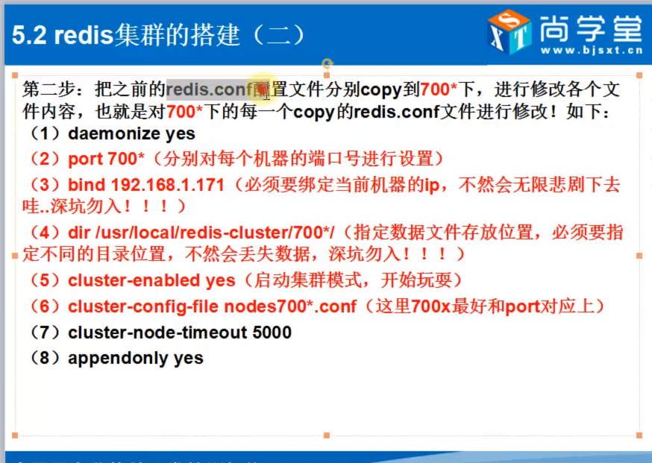

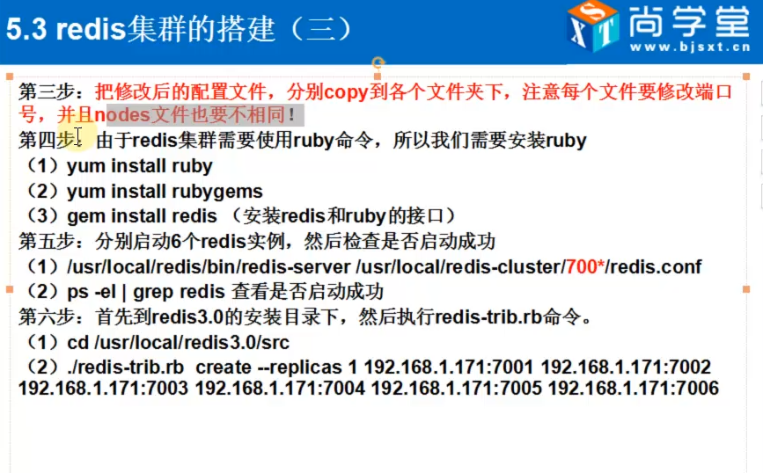

gpg --keyserver hkp://keys.gnupg.net --recv-keys 409B6B1796C275462A1703113804BB82D39DC0E3

find / -name rvm -print

curl -L get.rvm.io | bash -s stable --ruby

curl -L https://raw.githubusercontent.com/wayneeseguin/rvm/master/binscripts/rvm-installer | bash -s stable

cd /usr/local/src/

wget http://curl.haxx.se/download/archeology/curl-7.19.7.tar.gz

tar -zxf curl-7.19.7.tar.gz

cd curl-7.19.7

./configure --without-nss --with-ssl

make

make install

---------------------

作者：过客3321

来源：CSDN

原文：https://blog.csdn.net/qq_34810257/article/details/80885622

版权声明：本文为博主原创文章，转载请附上博文链接！

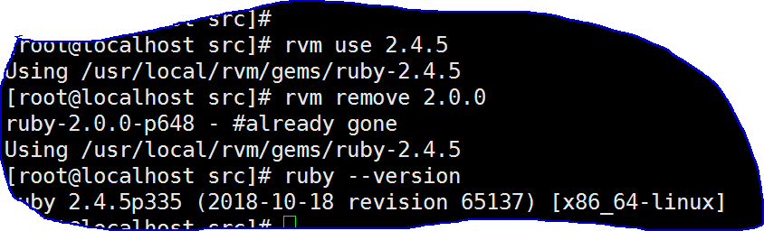

[**redis requires Ruby version >= 2.2.2问题**](https://www.cnblogs.com/carryping/p/7447823.html)

[**https://www.cnblogs.com/carryping/p/7447823.html**](https://www.cnblogs.com/carryping/p/7447823.html)

**netstat -tunpl | grep redis**

**下面的这个1，是主节点和从节点的比值。 按你写的顺序， 前面的3个是主节点， 后面3个是从**

**./redis-trib.rb create --replicas 1 192.168.0.120:7001 192.168.0.120:7002 192.168.0.120:7003 192.168.0.120:7004 192.168.0.120:7005 192.168.0.120:7006**

从节点没有槽， 所以，是不支持写的

